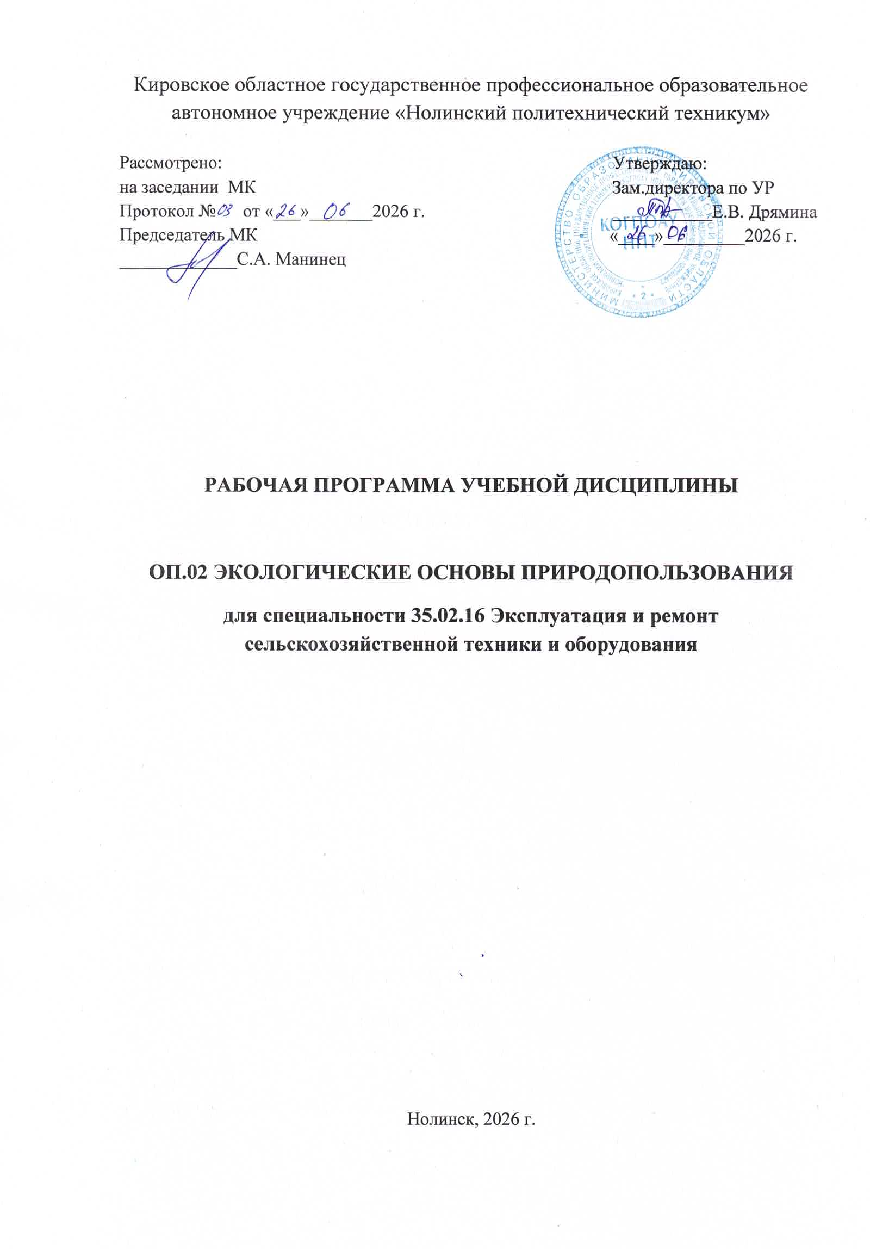

Программа учебной дисциплины разработана на основе Федерального государственного образовательного стандарта (далее – ФГОС) по специальности среднего профессионального образования (далее СПО) 35.02.16 Эксплуатация и ремонт сельскохозяйственной техники и оборудования

Организация-разработчик: Кировское областное государственное профессиональное образовательное автономное учреждение «Нолинский политехнический техникум»

Разработчики:
Иванцова Е.Ю., преподаватель КОГПОАУ НПТ

СОДЕРЖАНИЕ
1. ОБЩАЯ ХАРАКТЕРИСТИКА РАБОЧЕЙ ПРОГРАММЫ УЧЕБНОЙ ДИСЦИПЛИНЫ
2. СТРУКТУРА И СОДЕРЖАНИЕ УЧЕБНОЙ ДИСЦИПЛИНЫ
3. УСЛОВИЯ РЕАЛИЗАЦИИ УЧЕБНОЙ ДИСЦИПЛИНЫ
4. КОНТРОЛЬ И ОЦЕНКА РЕЗУЛЬТАТОВ ОСВОЕНИЯ УЧЕБНОЙ ДИСЦИПЛИНЫ
1. ОБЩАЯ ХАРАКТЕРИСТИКА РАБОЧЕЙ ПРОГРАММЫ УЧЕБНОЙ ДИСЦИПЛИНЫ ОП.02 ЭКОЛОГИЧЕСКИЕ ОСНОВЫ ПРИРОДОПОЛЬЗОВАНИЯ

1.1. Область применения примерной рабочей программы
Рабочая программа учебной дисциплины является частью основной образовательной программы в соответствии с ФГОС СПО 35.02.16 Эксплуатация и ремонт сельскохозяйственной техники и оборудования
1.2. Место дисциплины в структуре основной профессиональной образовательной программы: учебная дисциплина входит в общепрофессиональный цикл.
Особое значение дисциплина имеет при формировании и развитии ОК 01, ОК 02, ОК03, ОК 04, ОК 05, ОК 06, ОК 07, ОК 09.
1.3. Цель и планируемые результаты освоения дисциплины:
В рамках программы учебной дисциплины обучающимися осваиваются умения и знания.
Рабочая программа по дисциплине учитывает рабочую программу воспитания через ценностные ориентиры результатов воспитания.

Код  ПК, ОК | Умения | Знания
ОК 01, ОК 02, ОК03, ОК 04, ОК 05, ОК 06, ОК 07, ОК 09. | Анализировать и прогнозировать экологические последствия различных видов деятельности;  Осуществлять в общем виде оценку антропогенного воздействия на окружающую среду с учетом специфики природно-климатических условий;  Грамотно реализовывать нормативно-правовые акты при работе с экологической документацией | Принципы взаимодействия живых организмов и среды обитания;  Условия устойчивого состояния экосистем;  Принципы и методы рационального природопользования;  Методы снижения хозяйственного воздействия на биосферу;  Методы экологического регулирования;  Организационные и правовые средства охраны окружающей среды.

2. СТРУКТУРА И СОДЕРЖАНИЕ УЧЕБНОЙ ДИСЦИПЛИНЫ
2.1. Объем учебной дисциплины и виды учебной работы
Вид учебной работы | Объем часов
Объем образовательной программы учебной дисциплины | 48
в т.ч. в форме практической подготовки | 4
в т.ч.:
Самостоятельная работа  Количество часов для самостоятельной работы может быть увеличено образовательной организацией за счет использования времени вариативной части (должна составлять не более 30 % от объема дисциплины) | -
теоретическое обучение | 42
лабораторные работы | Не предусмотрено
практические занятия | 4
контрольная работа | Не предусмотрено
Промежуточная аттестация проводится в форме контрольной работы | 2

2.2. Тематический план и содержание учебной дисциплины

Наименование разделов и тем | Содержание учебного материала и формы организации деятельности обучающихся | Объем, акад. ч / в том числе в форме практической подготовки, акад. ч | Коды компетенций, формированию которых способствует элемент программы
Экологические основы природопользования |  | 48/4
Раздел 1. Теоретическая экология |  | 6
Тема 1.1. Общая  экология | Содержание учебного материала | 6 | ОК 01, ОК 02, ОК03, ОК 04, ОК 05, ОК 06, ОК 07, ОК 09.
Тема 1.1. Общая  экология | 1.Введение. Структура и задачи предмета. Основные направления рационального природопользования. Природоресурсный потенциал. Условия свободы и ответственности за сохранения жизни на Земле и экокультуры. Значение экологического образования для будущего специалиста по производству изделий из полимерных композитов. |  | ОК 01, ОК 02, ОК03, ОК 04, ОК 05, ОК 06, ОК 07, ОК 09.
Тема 1.1. Общая  экология | 2.Виды и классификация природных ресурсов. Природные ресурсы, как сырьё для изготовления изделий из полимерных композитов. Требования, предъявляемые к сырью, полуфабрикатам и готовой продукции в соответствии с нормативной документацией. Альтернативные источники энергии. Альтернативные источники сырья для изготовления изделий из полимерных композитов. |  | ОК 01, ОК 02, ОК03, ОК 04, ОК 05, ОК 06, ОК 07, ОК 09.
Тема 1.1. Общая  экология | 3.Природопользование. Принципы и методы рационального природопользования. Условия устойчивого состояния экосистем. Глобальные экологические проблемы человечества, связанные с деятельностью предприятий химической промышленности и пути их решения. |  | ОК 01, ОК 02, ОК03, ОК 04, ОК 05, ОК 06, ОК 07, ОК 09.
Тема 1.1. Общая  экология | В том числе, самостоятельная работа обучающихся | - | ОК 01, ОК 02, ОК03, ОК 04, ОК 05, ОК 06, ОК 07, ОК 09.
Раздел 2. Промышленная экология |  | 26
Тема 2.1  Техногенное  воздействие на  окружающую среду | Содержание учебного материала | 6 | ОК 01, ОК 02, ОК03, ОК 04, ОК 05, ОК 06, ОК 07, ОК 09.
Тема 2.1  Техногенное  воздействие на  окружающую среду | Техногенное воздействие на окружающую среду на предприятиях химической промышленности. Типы загрязняющих веществ. Особые и экстремальные виды загрязнений, возникающих при производстве изделий из полимерных композитов. Контроль экологических параметров, в том числе с помощью программно-аппаратных комплексов. | 6 | ОК 01, ОК 02, ОК03, ОК 04, ОК 05, ОК 06, ОК 07, ОК 09.
Тема 2.1  Техногенное  воздействие на  окружающую среду | В том числе, практических занятий и лабораторных работ | - | ОК 01, ОК 02, ОК03, ОК 04, ОК 05, ОК 06, ОК 07, ОК 09.
Тема 2.1  Техногенное  воздействие на  окружающую среду | В том числе, самостоятельная работа обучающихся | - | ОК 01, ОК 02, ОК03, ОК 04, ОК 05, ОК 06, ОК 07, ОК 09.
Тема 2.2  Охрана воздушной  среды | Содержание учебного материала | 4 | ОК 01, ОК 02, ОК03, ОК 04, ОК 05, ОК 06, ОК 07, ОК 09.
Тема 2.2  Охрана воздушной  среды | Способы предотвращения и улавливания выбросов. Основные технологии утилизации газовых выбросов, возникающих при изготовлении изделий из полимерных композитов. Оборудование для обезвреживания и очистки газовых выбросов. | 4 | ОК 01, ОК 02, ОК03, ОК 04, ОК 05, ОК 06, ОК 07, ОК 09.
Тема 2.2  Охрана воздушной  среды | В том числе, практических занятий и лабораторных работ | - | ОК 01, ОК 02, ОК03, ОК 04, ОК 05, ОК 06, ОК 07, ОК 09.
Тема 2.2  Охрана воздушной  среды | В том числе, самостоятельная работа обучающихся | - | ОК 01, ОК 02, ОК03, ОК 04, ОК 05, ОК 06, ОК 07, ОК 09.
Тема 2.3  Принципы охраны  водной среды | Содержание учебного материала | 4 | ОК 01, ОК 02, ОК03, ОК 04, ОК 05, ОК 06, ОК 07, ОК 09.
Тема 2.3  Принципы охраны  водной среды | Методы очистки промышленных сточных вод, образующихся при изготовлении изделий из полимерных композитов. Оборудование для обезвреживания и очистки стоков. | 4 | ОК 01, ОК 02, ОК03, ОК 04, ОК 05, ОК 06, ОК 07, ОК 09.
Тема 2.3  Принципы охраны  водной среды | В том числе, практических занятий и лабораторных работ | - | ОК 01, ОК 02, ОК03, ОК 04, ОК 05, ОК 06, ОК 07, ОК 09.
Тема 2.3  Принципы охраны  водной среды | В том числе, самостоятельная работа обучающихся примерная | - | ОК 01, ОК 02, ОК03, ОК 04, ОК 05, ОК 06, ОК 07, ОК 09.
Тема 2.4  Твердые  отходы | Содержание учебного материала | 4 | ОК 01, ОК 02, ОК03, ОК 04, ОК 05, ОК 06, ОК 07, ОК 09.
Тема 2.4  Твердые  отходы | Основные технологии утилизации твердых отходов, образующихся при производстве изделий их полимерных композитов. Экологический эффект использования твёрдых отходов. | 4 | ОК 01, ОК 02, ОК03, ОК 04, ОК 05, ОК 06, ОК 07, ОК 09.
Тема 2.4  Твердые  отходы | В том числе, практических занятий и лабораторных работ | - | ОК 01, ОК 02, ОК03, ОК 04, ОК 05, ОК 06, ОК 07, ОК 09.
Тема 2.4  Твердые  отходы | Самостоятельная работа обучающихся | - | ОК 01, ОК 02, ОК03, ОК 04, ОК 05, ОК 06, ОК 07, ОК 09.
Тема 2.5  Экологический  менеджмент | Содержание учебного материала | 8 | ОК 01, ОК 02, ОК03, ОК 04, ОК 05, ОК 06, ОК 07, ОК 09.
Тема 2.5  Экологический  менеджмент | Принципы размещения производств химической промышленности. Экологически-безопасные производственные процессы, соответствующие требованиям минимизации, нейтрализации, сброса (выброса) загрязняющих веществ, безотходности производства, безопасности для здоровья промышленно производственного персонала, сокращения энергопотребления, эффективности.  Ресурсопотребление при производстве изделий из полимерных композитов. Требования, предъявляемые к сырью, полуфабрикатам и готовой продукции в соответствии с нормативной документацией. | 8 | ОК 01, ОК 02, ОК03, ОК 04, ОК 05, ОК 06, ОК 07, ОК 09.
Тема 2.5  Экологический  менеджмент | В том числе, практических занятий и лабораторных работ | - | ОК 01, ОК 02, ОК03, ОК 04, ОК 05, ОК 06, ОК 07, ОК 09.
Тема 2.5  Экологический  менеджмент | В том числе, самостоятельная работа обучающихся | - | ОК 01, ОК 02, ОК03, ОК 04, ОК 05, ОК 06, ОК 07, ОК 09.
Раздел 3. Система управления и контроля в области охраны окружающей среды |  | 10
Тема 3.1. Юридические и  экономические  аспекты  экологических основ  природопользования | Содержание учебного материала | 4 | ОК 01, ОК 02, ОК03, ОК 04, ОК 05, ОК 06, ОК 07, ОК 09.
 | Источники экологического права. Государственная политика и управление в области экологии. Экологические правонарушения. Экологические правила и нормы. Экологические права и обязанности. Юридическая ответственность. Экология и экономика. Экономическое регулирование. Лицензия. Договоры. Лимиты. Штрафы. Финансирование. | 4 | ОК 01, ОК 02, ОК03, ОК 04, ОК 05, ОК 06, ОК 07, ОК 09.
 | В том числе, практических занятий и лабораторных работ | - | ОК 01, ОК 02, ОК03, ОК 04, ОК 05, ОК 06, ОК 07, ОК 09.
 | В том числе, самостоятельная работа обучающихся | - | ОК 01, ОК 02, ОК03, ОК 04, ОК 05, ОК 06, ОК 07, ОК 09.
Тема 3.2.  Экологическая  стандартизация и  паспортизация | Содержание учебного материала | 6 | ОК 01, ОК 02, ОК03, ОК 04, ОК 05, ОК 06, ОК 07, ОК 09.
Тема 3.2.  Экологическая  стандартизация и  паспортизация | Система экологического контроля при производстве изделий из полимерных композитов. Мониторинг окружающей среды на предприятиях химической промышленности. Система стандартов. Экологическая экспертиза. Экологическая сертификация. Экологический паспорт предприятия. | 6 | ОК 01, ОК 02, ОК03, ОК 04, ОК 05, ОК 06, ОК 07, ОК 09.
Тема 3.2.  Экологическая  стандартизация и  паспортизация | В том числе, практических занятий и лабораторных работ | 4 | ОК 01, ОК 02, ОК03, ОК 04, ОК 05, ОК 06, ОК 07, ОК 09.
Тема 3.2.  Экологическая  стандартизация и  паспортизация | В том числе, самостоятельная работа обучающихся | - | ОК 01, ОК 02, ОК03, ОК 04, ОК 05, ОК 06, ОК 07, ОК 09.
Раздел 4. Международное сотрудничество |  | 4
Тема 4.1.  Государственные и  общественные  организации по  предотвращению  разрушающих  воздействий на  природу | Содержание учебного материала | 4 | ОК 01, ОК 02, ОК03, ОК 04, ОК 05, ОК 06, ОК 07, ОК 09.
 | Международное сотрудничество. Государственные и общественные организации по предотвращению разрушающих воздействий на природу. Природоохранные конвенции. Межгосударственные соглашения. Роль международных организаций в сохранении природных ресурсов, использующихся на предприятиях химической промышленности. | 4 | ОК 01, ОК 02, ОК03, ОК 04, ОК 05, ОК 06, ОК 07, ОК 09.
 | В том числе, практических занятий и лабораторных работ | - | ОК 01, ОК 02, ОК03, ОК 04, ОК 05, ОК 06, ОК 07, ОК 09.
 | В том числе, самостоятельная работа обучающихся | - | ОК 01, ОК 02, ОК03, ОК 04, ОК 05, ОК 06, ОК 07, ОК 09.
Промежуточная аттестация в форме контрольной работы |  | 2
Всего: |  | 48

3. УСЛОВИЯ РЕАЛИЗАЦИИ ПРОГРАММЫ УЧЕБНОЙ ДИСЦИПЛИНЫ
3.1. Для реализации программы учебной дисциплины должны быть предусмотрены следующие специальные помещения:
Кабинет «Экологических основ природопользования»,
оснащенный оборудованием: посадочные места по количеству обучающихся, рабочее место преподавателя, комплект учебно-наглядных пособий; техническими средствами обучения: экран, проектор.

3.2. Информационное обеспечение реализации программы
3.2.1. Печатные издания
В.М. Константинов Экологические основы природопользования Учебник СПО Издательство «Академия», 2021
Н.Ю. Поломошнова, Э.Г. Имескенова, В.Ю.Татарникова Экологические основы природопользования Учебное пособие для СПО, 3-е изд., стер., 2022
И.Б. Яцко Экологические основы природопользования Учебное пособие для СПО, 3-е изд., 2023
Книги ЭБС PROFобразование
Скопичев, В. Г. Экологические основы природопользования : учебное пособие / В. Г. Скопичев. — 2-е изд. — Санкт-Петербург : Квадро, 2021. — 392 c. — ISBN 978-5-906371-69-8. — Текст : электронный // Электронный ресурс цифровой образовательной среды СПО PROFобразование : [сайт]. — URL: https://profspo.ru/books/103157 .
Клименко, И. С. Экологические основы природопользования : учебное пособие для СПО / И. С. Клименко. — 2-е изд. — Саратов : Профобразование, Ай Пи Эр Медиа, 2018. — 108 c. — ISBN 978-5-4486-0123-1, 978-5-4488-0203-4. — Текст : электронный // Электронный ресурс цифровой образовательной среды СПО PROFобразование : [сайт]. — URL: https://profspo.ru/books/77009

4. КОНТРОЛЬ И ОЦЕНКА РЕЗУЛЬТАТОВ ОСВОЕНИЯ УЧЕБНОЙ ДИСЦИПЛИНЫ
Результаты обучения | Критерии оценки | Методы оценки
Знания:
Принципы взаимодействия живых организмов и среды обитания;  Условия устойчивого состояния экосистем;  Принципы и методы рационального природопользования;  Методы снижения хозяйственного воздействия на биосферу;  Методы экологического регулирования;  Организационные и правовые средства охраны окружающей среды. | Демонстрирует полноту знаний по освоенному материалу | Результаты выполнения тестового задания
Умения:
Анализировать и прогнозировать экологические последствия различных видов деятельности;  Осуществлять в общем виде оценку антропогенного воздействия на окружающую среду с учетом специфики природно-климатических условий;  Грамотно реализовывать нормативно-правовые акты при работе с экологической документацией | Полнота ответа, умение применять знания на практике, логичность изложения материла | Фронтальный опрос

